Odvádění
Dobrý den, posílám ještě případ, kdy se nám neukončují zakázky. Viz první dva řádky – v 9.08 pracovník nahlásil na stroji 3 školení a pak v 9.21 na stroji 1 úklid, tzn. že původní školení nebylo ukončeno. Synchronizace je nastavena na 300000.
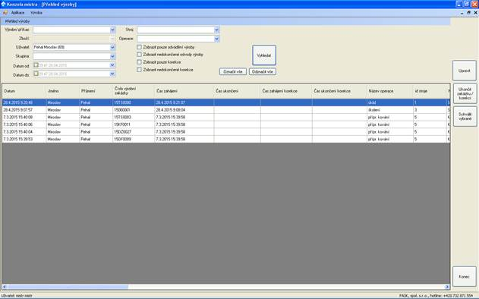

Vyjádření:
Při zjišťování neukončených korekcí/zakázek se bere ohled na id stroje. Pokud je zakázka zahájena na stroji A, není ji možné ukončit na stroji B (na stroji B dojde k zahájení nové zakázky).

